Biscuit chocolat/fruits rouges
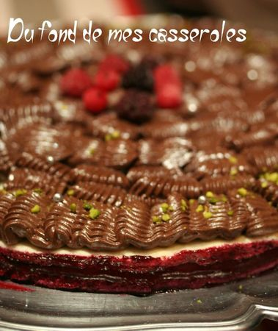

Préparation : 1h30
Cuisson : 10 min
Repos : 4 heures

Ingrédients (pour 6 personnes) :

Biscuit :
- 55 g de poudre de noix de coco
- 25 g de farine
- 55 g de sucre glace
- 6 blancs d'oeufs
- 15 cl de crème liquide
- 70 g de sucre semoule
Coulis fruits rouges
- 400 g de fruits rouges
- 50 g de sucre
- 4 feuilles de gélatine
Mousse au chocolat :
- 130 g de chocolat noir
- 220 ml de crème liquide entière (140ml très froide + 80ml)

Déroulement :
Biscuit : (la veille)
Préchauffer le four à 180°/th6. Mélanger la poudre de noix de coco, la farine et le sucre glace avec 2 blancs non montés et la crème liquide. Monter les 4 blancs en neige, en incorporant le sucre semoule petit à petit. Incorporer délicatement les blancs en neige à la préparation à la noix de coco. Étaler la pâte en forme de deux cercles légèrement supérieurs au gâteau fini, sur deux plaques à pâtisserie, garnies d'une feuille de cuisson. Enfourner pour une dizaine de minutes.
Recouper chaque biscuit aux dimensions du gâteau fini. Déposer un des biscuits sur le plat de service, entourer d'un cercle à pâtisserie.
Coulis fruits rouges
Mettre la gélatine à ramollir dans un plat rempli d'eau. Faire chauffer les fruits rouges avec le sucre pendant 5 à 10 minutes. Mixer et passer au travers d'un tamis pour retirer les graines. Essorer la gélatine, la dissoudre dans le coulis de fruit rouge. Couler le coulis sur le biscuit, laisser refroidir, mettre au congélateur 30 minutes.

Mousse au chocolat :
Faire fondre le chocolat 1 minute au micro-ondes. Faire chauffer les 80 ml de crème, incorporer la crème chaude en trois fois, en mélangeant énergiquement avec une maryse (spatule en plastique). Laisser refroidir un peu. Pendant ce temps, monter les 140 ml en chantilly. Incorporer délicatement cette chantilly à la ganache au chocolat.
Poser le deuxième disque de biscuit sur le coulis de fruit rouge. Avec une poche à douille, garnir le dessus de mousse au chocolat.
Décorer de fruits rouges et colorant argenté, mettre au frais jusqu'au moment de servir.
Du fond de mes casseroles
http://mescass.canalblog.com/

